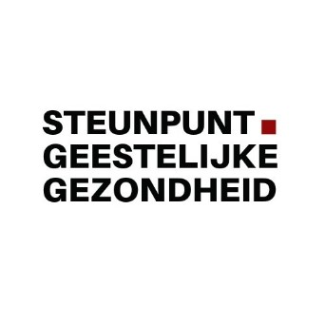
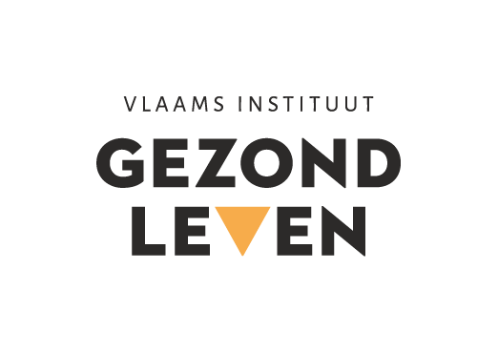

SPREUKEN IN HET STRAATBEELD: COMMUNICATIE

We kozen ervoor om dit jaar, tijdens de 10-daagse van de Geestelijke Gezondheid, één actie centraal te zetten zodat we in heel Vlaanderen dezelfde boodschap uitdragen. We willen van 1 tot 10 oktober zoveel mogelijk spreuken in het straatbeeld, in etalages en op vensters zien verschijnen. Spreuken die het belang van een geestelijke gezondheid in de kijker zetten: fijne woordspelingen, deugddoende boodschappen, quotes van bekende of lokale helden … Zo toveren we een glimlach of ontroering op het gezicht van voorbijgangers en doen we hen nadenken over hun mentale gezondheid. Tegelijkertijd werkt de actie op een ludieke manier mee tegen het taboe dat nog steeds rust op (problemen met) geestelijke gezondheid.

IN DEZE TOOLKIT VIND JE:
- AFSPRAKEN OMTRENT SLOGAN EN GEBRUIK VAN HASHTAG

- COMMUNICATIEMATERIALEN:
  - KORT NIEUWSBERICHT
  - LANG ARTIKEL
  - PERSTEKST
  - BERICHTEN VOOR SOCIALE MEDIA
  - VOORBEELDBRIEF VOOR LOKALE ORGANISATIES/HANDELAARS

AFSPRAKEN
- We gebruiken de slogan ‘Samen Veerkrachtig’ en het bijhorende logo in al onze communicatie over activiteiten in het kader van de 10-daagse van de Geestelijke Gezondheid en dus ook in de communicatie rond de actie ‘Spreuken in het straatbeeld’.
Je kan het logo downloaden via www.samenveerkrachtig.be.

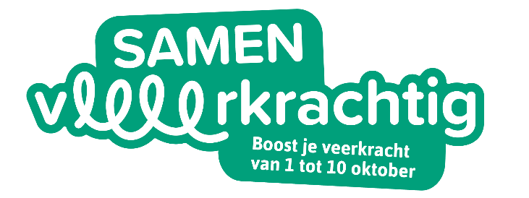

- Voor sociale media gebruiken we in alle communicatie de basis-hashtag: #samenveerkrachtig

COMMUNICATIEMATERIALEN
- KORT NIEUWSBERICHT (website, nieuwsbrief …)
Wandel rond in onze gemeente en laat je tijdens de 10-daagse van de Geestelijke Gezondheid van 1 tot 10 oktober verwennen door fijne woordspelingen, deugddoende boodschappen en quotes om even bij stil te staan. Speciaal voor jou. Omdat je het waard bent.
Lees meer (hyperlink naar lang artikel).

- LANG ARTIKEL (infoblad, website …)
Op 10 oktober wordt geestelijke gezondheid wereldwijd in de kijker gezet. In Vlaanderen gaan we echter een stapje verder en houden we een 10-daagse van de Geestelijke Gezondheid. Onder het motto ‘Samen veerkrachtig’ zetten wij van 1 tot 10 oktober in op dit levensbelangrijke thema.
Het leven zit vol uitdagingen, kleine en grote. Er komt dagelijks heel wat emoties op ons af. En dat kan veel van je vragen. Daarnaast hebben we de neiging om bij onszelf eerder de negatieve dan de positieve eigenschappen te zien. Om onszelf teveel druk op te leggen. Hoe komt het dat sommigen met die uitdagingen en druk beter omgaan dan anderen? Dat ligt aan je veerkracht. Jouw veerkracht bepaalt in hoeverre jij je kan aanpassen aan stress en tegenslag. Maar goed nieuws want zoals je een spier traint, kan je ook je veerkracht trainen.
Veerkrachtige gemeente!
We waren de voorbije week druk in de weer. Vrijwilligers, handelaars, organisaties … iedereen stak de handen uit de mouwen om ‘Samen veerkrachtig’ zichtbaar te maken in het straatbeeld.
Wandel rond in onze gemeente en laat je van 1 tot 10 oktober verwennen door fijne woordspelingen, deugddoende boodschappen en quotes om even bij stil te staan. Speciaal voor jou. Omdat je het waard bent.
Overtuigd? Surf dan eens naar www.samenveerkrachtig.be en ontdek nog meer activiteiten om aan je veerkracht te werken.
Lokale foto’s spreken natuurlijk nog meer aan. Probeer eens een krijtstift uit en zet bij wijze van generale repetitie een spreuk op jullie raam. Neem er een foto van en gebruik die in jullie artikel.

- PERSTEKST
Spreuken fleuren [naam gemeente of regio] op
In [naam gemeente of regio] duiken sinds vandaag spreuken op op ramen van openbare gebouwen en etalages van handelaars. Fijne woordspelingen, deugddoende boodschappen en quotes om even bij stil te staan. Met deze spreuken willen de lokale besturen bij hun inwoners een instant glimlach opwekken en hen een goed gevoel geven.
Dat het niet altijd even goed gesteld is met de geestelijke gezondheid van de Vlaming weten we al langer. 1 op 3 Vlamingen krijgt zelfs ooit te maken met ernstige psychische problemen. Maar of het nu gaat over een tijdje niet goed in je vel zitten of psychische stoornissen, mensen durven het moeilijk ter sprake brengen. Er rust nog altijd een taboe op alles wat met geestelijke gezondheid te maken heeft.
10-daagse van de Geestelijke Gezondheid
Van 1 tot 10 oktober worden in [naam gemeente of regio] tientallen ‘geestelijk gezonde’ acties georganiseerd, naar aanleiding van de 10-daagse van de Geestelijke Gezondheid. De acties gaan van wandelingen, workshops, infosessies, dans- en filmvoorstellingen tot een speeddate voor hulpverleners. Ze nodigen iedereen uit om stil te staan bij zijn of haar geestelijke gezondheid en die van anderen. Omdat we er dus nog altijd te veel over zwijgen en praten net een deel van de oplossing is.
Spreuken in het straatbeeld
Samen willen de gemeenten dus stappen zetten om het taboe rond praten over hoe we ons voelen te doorbreken. Met deze actie willen ze vooral zichtbaarheid creëren en sensibiliseren. Op alle openbare gebouwen in [naam gemeente] ontdek je spreuken. Maar ook organisaties, ziekenhuizen, handelaars en vrije beroepen doen enthousiast mee. De spreuken zijn afgestemd op het type locatie. Enkele voorbeelden: ‘Als iets niet lukt, heb je niet gefaald maar geleerd’ op de het venster van een school. Of ‘Het beste medicijn, is 3x daags een complimentje’ bij de apotheker. Of ‘Als het leven je laat struikelen, maak er dan een salto van’ in de sporthal.
Samen Veerkrachtig
“Het taboe doorbreken, kan enkel als we er een wij-verhaal van maken”, geven de lokale besturen aan. Niet iedereen slaagt erin om in zijn eentje recht te krabbelen. ‘Samen Veerkrachtig’, het thema van de 10-daagse, verwijst naar het belang van een helpende hand, een bemoedigend schouderklopje. Zorgen voor elkaar, dat is zorgen voor veerkracht, zegt [naam medewerker Logo]. Veerkracht houdt in dat je ook ongeluk in je leven toelaat, dat je leert omgaan met tegenslagen. Met andere woorden: je mag gerust eens falen. Ik vind dat een mooie gedachte om mee door het leven te gaan.”
Wil je testen hoe je veerkracht nu is, surf dan naar www.fitinjehoofd.be en ga naar mijn veerkracht. Op basis van jouw score krijg je info en advies op maat. Nadien krijg je toegang tot oefeningen en tips die je helpen om positief in het leven te staan.
Een overzicht van activiteiten die plaats vinden tijdens de 10-daagse van de Geestelijke Gezondheid vind op www.samenveerkrachtig.be.

- BERICHTEN VOOR SOCIALE MEDIA
Hieronder enkele voorbeeldberichten ter inspiratie. Gebruik #samenveerkrachtig.
1 oktober
“Zag jij deze spreuk al?” #samenveerkrachtig
Een foto delen van een spreuk in het straatbeeld.

2 oktober
Sta jij wel eens even stil? Echt stil ... Neem af en toe de tijd om te ontladen en weer op te laden om door te gaan. #samenveerkrachtig
toevoegen: afbeelding affiche of postkaart ‘Stilstaan helpt om door te gaan’

3 oktober
Er is precies iets gaande in gemeente. Zag jij ook al spreuken? Deel gerust je foto’s. #samenveerkrachtig

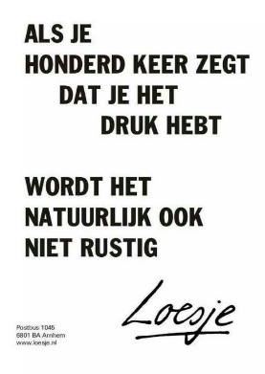
4 oktober
Het weekend staat voor de deur. Niet enkel in het weekend is het toegestaan dat we tijd mogen maken voor onszelf. Het is belangrijk dat je dit doet wanneer je er nood aan hebt. Leren luisteren naar jezelf en de nodige aandacht schenken aan je innerlijke rust. #samenveerkrachtig

5 oktober
Collage maken met foto’s van spreuken uit het straatbeeld, die je verkregen hebt uit de oproep aan de deelnemers om foto’s van spreuken door te sturen. #samenveerkrachtig

6 oktober
Hey, hoi, hallo, goeiemorgen! Wie of waar maakt niet uit! We wensen je een fantastische goeiendag! #samenveerkrachtig
toevoegen: afbeelding affiche ‘Jouw goedemorgen maakt mijn goede dag
7 oktober
Het zit ‘m soms in de kleine dingen. Ook door muziek kan je je fit in je hoofd voelen. Welk liedje geeft jou een instant ‘feel good’-gevoel? #samenveerkrachtig
Link toevoegen: https://www.youtube.com/watch?v=Eab_beh07HU

8 oktober
Spiegel jezelf niet aan de mooie mensen die we in de media zien. Niet alles is wat het lijkt. #samenveerkrachtig
Link toevoegen: https://www.youtube.com/watch?v=iYhCn0jf46U

9 oktober
Veerkracht is dat wat je nodig hebt om je goed in je vel te (blijven) voelen, ondanks een tegenslag en daar misschien zelfs sterker uit komen. Wist je dat je veerkracht zelf kan trainen? Ontdek hoe op www.fitinjehoofd.be. #samenveerkrachtig
toevoegen: afbeelding affiche ‘Als het leven jou laat struikelen, maak er dan een salto van.’

10 oktober
Vandaag is de laatste dag van onze spreukenactie. We hopen dat de spreuken jou een goed gevoel gaven, want jij… jij bent het waard. #samenveerkrachtig

- Voorbeeldbrief voor lokale organisaties/handelaars
Dat het niet goed gesteld is met de geestelijke gezondheid van de Vlaming weten we al langer. Wist u dat 1 op 3 Vlamingen ooit te maken krijgt met ernstige psychische problemen? Of het nu gaat over een tijdje niet goed in je vel zitten, of over psychische stoornissen, mensen durven het moeilijk ter sprake brengen. Dit heeft zeker te maken met het taboe om te praten over onze geestelijke gezondheid in het algemeen en psychische problemen in het bijzonder.
Daar willen we als [naam gemeente] verandering in brengen. Samen met [naam andere gemeenten uit regio] slaan we de handen in elkaar voor de actie ‘Spreuken in het straatbeeld’.
Met fijne woordspelingen, deugddoende boodschappen en quotes van bekende of lokale helden op ramen of etalages toveren we een glimlach of ontroering op het gezicht van voorbijgangers en doen we hen nadenken over hun mentale gezondheid. Tegelijkertijd werkt de actie op een ludieke manier mee tegen het taboe dat nog altijd rust op (problemen met) geestelijke gezondheid.
Graag willen we jouw medewerking vragen. Doe mee aan ‘Spreuken in het straatbeeld’ en zet van 1 tot 10 oktober 2018 een spreuk op een raam van jouw zaak, vergezeld door #samenveerkrachtig. We zullen zelf ook spreuken plaatsen op de ramen van onze eigen gebouwen (benoemen indien al mogelijk).

Praktisch:
- Laat ons weten of jouw organisatie/zaak wenst deel te nemen.
- Wij bezorgen jou een spreuk/spreuken waaruit je kan kiezen.
- Schrijf tussen 28 september 2019 en 1 oktober 2019 de spreuk op jouw raam. Wij hebben krijtstiften ter beschikking. Geen tijd? Geef ons een seintje en onze vrijwilligers (benoemen?) komen de spreuk op jouw raam zetten. (indien relevant)
Kortom: het kost je weinig tot geen tijd of werk en je helpt ons zo de geestelijke gezondheid van de [naam inwoners gemeente of regio bijv. Waaslanders] te verbeteren.
En shhhht. Vooraf zullen we hier niet over communiceren naar de inwoners. De verrassing doet zijn werk.
Deze actie kadert in de 10-daagse van de Geestelijke Gezondheid met als thema dit jaar ‘Samen Veerkrachtig’. Van 1 tot 10 oktober (Werelddag Geestelijke Gezondheid) willen we extra stilstaan bij het belang van een goede geestelijke gezondheid en een goede veerkracht. Veerkracht is dat wat je nodig hebt om je goed in je vel te voelen, kleine of grote tegenslagen te verwerken en er sterker uit te komen. Je kan dit zelf trainen: praten met anderen, voldoende bewegen of nieuwe dingen uitproberen. Meer informatie: www.samenveerkrachtig.be

